**Отто Эберхард Ресслер** (родился 20 мая 1940 года) — немецкий биохимик. Известен своими работами по теории хаоса и теоретическому уравнению, известному как аттрактор Ресслера. Участвовал в судебном процессе по остановке Большого адронного коллайдера из-за опасений, что он приведёт к образованию мини-чёрных дыр.

Отто Rössler: «Я - очень визуальный человек, поэтому кривые в 3D пространстве очаровывают меня, и я планировал произвести одну». И это началось, когда я встретился с Артур Винфри, который говорил мне о существовании хаоса в 1975 и мой разум, был наводнен красотой аттрактора Лоренца. Когда Артур Винфри показал его мне, он просил меня создать системы на основе проведения химической реакции.

В декабре 1975 года он нарисовал аттрактор, который назвал своим именем.

Аттрактор Рёсслера придумали с целью найти систему, которая ведет себя также как аттрактор Лоренца, но которую проще качественно анализировать. В результате так и оказалось, аттрактор Рёсслера можно считать минимальным по трем причинам:

1. его фазовое пространство – 3 (что минимально для хаотической динамики),
2. нелинейность в нем минимальна (только одно квадратичное слагаемое)
3. траектория аттрактора имеет одну долю (в то время как аттрактор Лоренца имеет две).

аттрактор Рёсслера представлен в виде системы трех нелинейных обыкновенных дифференциальных уравнений

Аттрактор Рёсслера наблюдается во многих системах. Например, он применяется для описания потоков жидкости, а также для описания поведения различных химических реакций и молекулярных процессов.

1. Для малых значений μ: Система может показывать устойчивое поведение с фиксированной точкой.

2. При увеличении μ: В системе могут возникать бифуркации, которые приводят к появлению периодических орбит и хаотического поведения.

3. Для больших значений μ: Система может демонстрировать сложные аттракторы и хаотические траектории.

Рост амплитуды

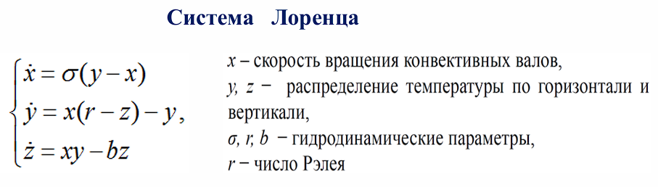

Эффект бабочки